# PRORAČUNSKI VODIČ

**Uvodna riječ Župana**

Poštovani stanovnici Primorsko-goranske županije

Kao i prethodnih godina, tako smo i ove godine izradili Vodič uz Proračun i time nastavili sa uvedenom praksom i dosegnutim standardima u pogledu transparentnosti rada Županije, počev od redovnog savjetovanja sa zainteresiranom javnošću u fazi izrade proračuna, pa do prezentacije proračunskih podataka putem Otvorenog proračuna, zajedničke platforme svih županija koja omogućuje usporedivu vizualizaciju svih županijskih proračuna.

Županijski proračun složen je financijski dokument, te se ovim Vodičem želi na jednostavan, razumljiv i slikovit način dati uvid u temeljne proračunske pojmove, županijske prihode i rashode, projekte, aktivnosti i temeljne županijske politike.

Svrha ovog Vodiča, osim povećanja transparentnosti rada Županije i informiranja naših građana o načinu raspolaganja javnim sredstvima, je i povećanje interesa javnosti za županijske aktivnosti i projekte te, u konačnici, i njenoj većoj uključenosti u proračunske procese Županije.

Proračun za 2022. godinu s projekcijama za 2023. i 2024. godinu odnosi se na razdoblje u kojem se, nakon dvogodišnje borbe s pandemijom, očekuje se snažan oporavak gospodarske aktivnosti. Kao i do sada, proračun za sljedeće trogodišnje razdoblje planiran je realno odgovorno, pokrivajući sve funkcije u djelokrugu Županije i uvažavajući ravnomjeran razvoj svih mikro regija.

## OPĆENITO O PRORAČUNU

**Što je proračun?**

Županijski Proračun je dokument kojim se u skladu sa zakonom procjenjuju prihodi i primici te rashodi i izdaci Županije za jednu godinu, a donosi ga Županijska skupština kao njezino predstavničko tijelo.

*Uz proračun za sljedeću godinu Županijska skupština donosi i projekcije za iduće dvije godine pa govorimo o trogodišnjem proračunskom okviru.*

**Kako nastaje Proračun?**

Iako Županijski proračun predstavlja najvažniji financijski dokument Županije može ga se promatrati i sa pravnog, političkog, ekonomskog i socijalnog aspekta i upravo ta njegova složena priroda zahtijeva strogo formalan pristup pri njegovom planiranju, izradi i donošenju sa jasno utvrđenim odgovornostima za pojedinu fazu.

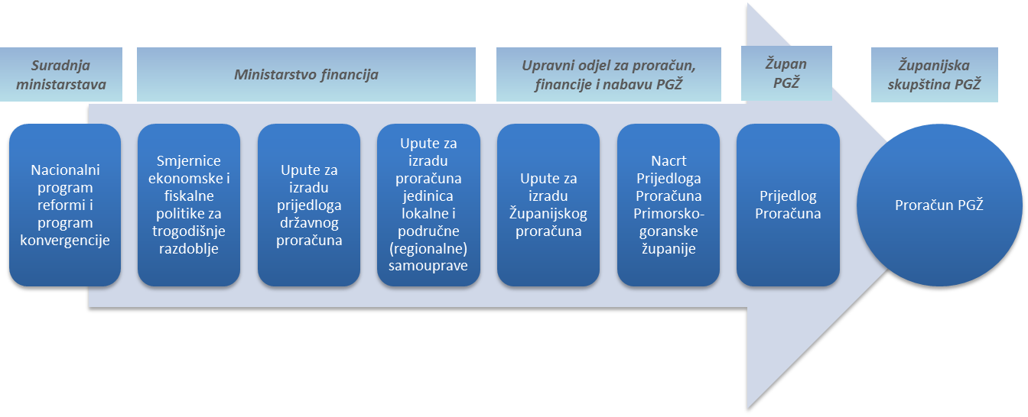

**Glavne funkcije Županijskog proračuna su:**

* Da prikazuje najvažnije ciljeve Županije u fiskalnoj godini.
* Da služi kao instrument kojim se utječe na ekonomsko stanje lokalnog okruženja.
* Da služi kao sustav kontrole prikupljanja i trošenja proračunskih sredstava.

**Osnovne informacije koje pruža proračun**

Kao dokument kojim se najavljuje način prikupljanja i distribuiranja županijskih prihoda, Županijski proračun mora dati informaciju o:

* ukupnom iznosu raspoloživih prihoda Županije
* načinu kako će se prihodi ostvariti
* ukupnom iznosu javne potrošnje
* rasporedu raspoloživih sredstava na pojedine javne funkcije, programe, aktivnosti i projekte

**Od čega se proračun sastoji?**

Struktura i izgled Županijskog proračuna propisana je Zakonom o proračunu i čini ga:

* ***Opći dio Proračuna*** - sastoji se od Računa prihoda i rashoda i Računa financiranja u kojima su prihodi i primici prikazani prema prirodnim vrstama, a rashodi i izdaci prema ekonomskoj namjeni kojoj služe.
* ***Posebni dio Proračuna*** – u njemu su iskazani svi planirani rashodi i izdaci razvrstani prema propisanim proračunskim klasifikacijama koje omogućuju lakše praćenje i snalaženje u Proračunu.

*Proračunske klasifikacije jesu: organizacijska, programska, funkcijska, ekonomska, lokacijska te izvori financiranja.*

Iz posebnog dijela proračuna moguće je utvrditi koje su to aktivnosti i projekti koje Županija planira financirati, vrste rashoda i izdataka koje se u njima pojavljuju, iz kojih sredstava se isti financiraju, te tko je organizacijski nadležan za provedbu planiranih aktivnosti i projekata

**Što su to proračunski korisnici?**

Proračunski korisnici Primorsko-goranske županije jesu one ustanove kojima je Županija osnivač i koje se većim dijelom financiraju iz županijskog Proračuna i navedene su u Registru korisnika proračuna koji se objavljuje u Narodnim novinama. Županija trenutno ima 94 proračunska korisnika među kojima su: 7 ustanova u zdravstvu, 5 ustanova u socijalnoj skrbi, 3 ustanove u kulturi, 32 osnovne škole, 30 srednjih škola, 4 učenička doma, 5 ustanova iz područja zaštite prirode, prostornog uređenja, energetske učinkovitosti, regionalnog i ruralnog razvoja, te vijeća nacionalnih manjina.

*Osim proračunskih korisnika Županija je nadležna i za 8 županijskih lučkih uprava kao i za Županijsku upravu za ceste Primorsko-goranske županije koja ima status izvanproračunskog korisnika što znači da Županija ima odlučujući utjecaj na upravljanje. Iako im je Županija osnivač, financijski planovi ovih ustanova nisu uključeni u proračun.*

Financijski planovi svih županijskih proračunskih korisnika sastavni su dio Proračuna Primorsko-goranske županije, tako da možemo govoriti o konsolidiranom županijskom proračunu kojeg čini proračun Županije i financijski planovi svih njezinih proračunskih korisnika.

**Što je Odluka o izvršavanju proračuna?**

Uz svaki proračun na lokalnoj i regionalnoj razini donosi se i Odluka o izvršavanju proračuna za tu fiskalnu godinu. Tim dokumentom se utvrđuju razna pitanja vezana za izvršenje proračuna kao što su upravljanje financijskom i nefinancijskom imovinom, opseg zaduživanja i jamstva, korištenje namjenskih prihoda, prava i obveze korisnika proračunskih sredstava i dr. Ukratko, Odlukom o izvršavanju proračuna utvrđuju se „pravila igre“ za sve korisnike proračuna za fiskalnu godinu.

**Rebalans proračuna**

Jedno od najvažnijih proračunskih načela je načelo uravnoteženosti prema kojem ukupna visina raspoloživih sredstva mora odgovarati ukupnoj visini planiranih rashoda i izdataka.

Tijekom fiskalne godine, koja je relativno duga, može doći do neusklađenosti planiranih prihoda/primitaka i rashoda/izdataka, pa se njihovo ponovno uravnoteženje vrši putem rebalansa proračuna.

**Sudjelovanje u izradi proračuna**

Osim upravnih tijela Županije i županijskih proračunskih korisnika, i građani, pravne osobe i druge zainteresirane strane imaju mogućnost uključivanja u proces izrade proračuna na način da mogu dostaviti svoje komentare na Nacrt prijedloga Proračuna Primorsko-goranske županije putem za to predviđenog obrasca u sklopu savjetovanja s javnošću.

## PRORAČUN PRIMORSKO-GORANSKE ŽUPANIJE

**Proračun za 2022. godinu**

Županijska skupština Primorsko-goranske županije usvojila je Proračun Primorsko-goranske županije za 2022. godinu i projekcije za 2023. i 2024. godinu na 6. sjednici od 16. prosinca 2021. godine. Isti je objavljen u Službenim novinama Primorsko-goranske županije broj 32/2021 kao i na web stranicama Primorsko-goranske županije.

***Ukupan iznos Proračuna Primorsko-goranske županije za razdoblje. 2022.-2024. godine***

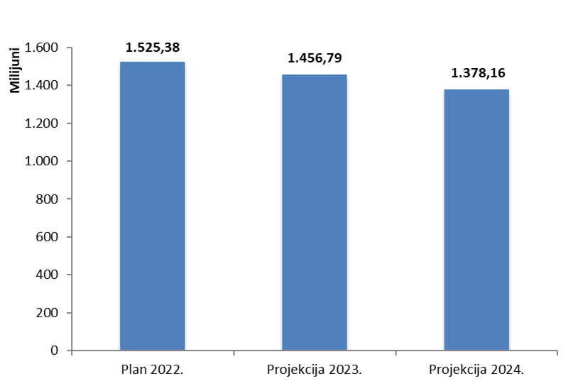

Visina konsolidiranog Proračuna Primorsko-goranske županije za 2022. godinu iznosi 1.525,4 milijuna kuna. Od navedenog iznosa, 60,9 milijuna kuna odnosi se na rashode financirane na teret očekivanog prenesenog viška Županije (3,2 milijuna kuna) i njezinih proračunskih korisnika (57,7 milijuna kuna) iz 2021. godine.

**Proračunski prihodi i primici**

Budući da se od 2016. godine izrađuje konsolidirani Proračun Županije prihodna strana Proračuna, osim vlastitih izvora Županije, sadrži i vlastite i namjenske prihode njenih proračunskih korisnika.

***Struktura ukupnih proračunskih prihoda za 2022. godinu***

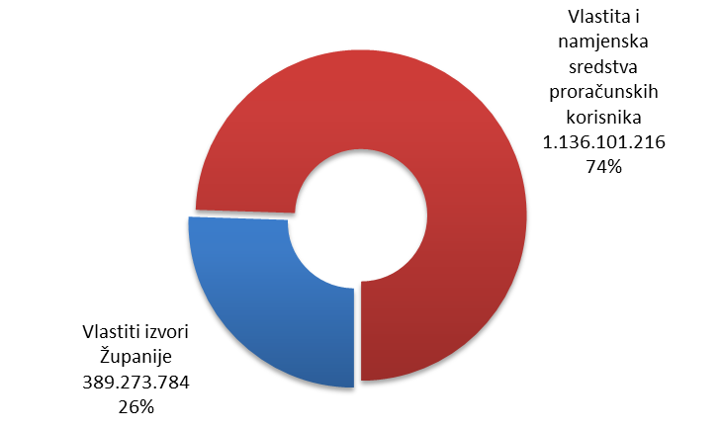

Ukupni prihodi i primici županije za 2022. godinu planirani su u iznosu od 1.443,8 milijuna kuna kako slijedi:

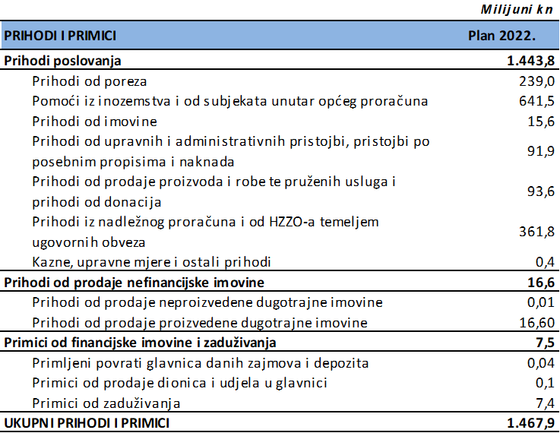

Dio planiranih prihoda proračunskih korisnika u iznosu od 3,5 milijuna kuna koristit će se za pokriće planiranog manjka za 2021. godinu.

***Struktura proračunskih prihoda za 2022. godinu***

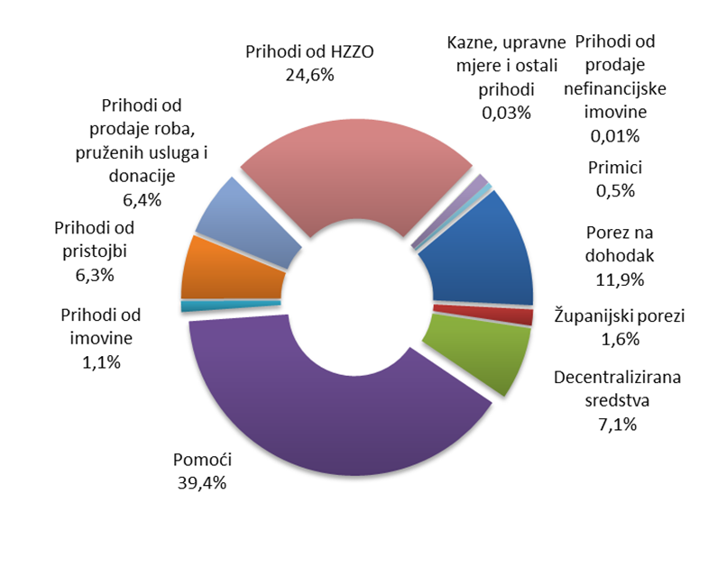

Od ukupnog županijskog proračuna za 2021. godinu, čak 83% (1.124,6 mil.kuna) ima već unaprijed određenu namjenu korištenja sukladno posebnim zakonima i drugim aktima, dok 17% (223,9 mil.kuna) čine nenamjenska sredstva proračuna koja se usmjeravaju u projekte od interesa za Županiju i njezine građane.

***Udio nenamjenskih i namjenskih sredstava u ukupnom Proračunu Županije za 2021. godinu***

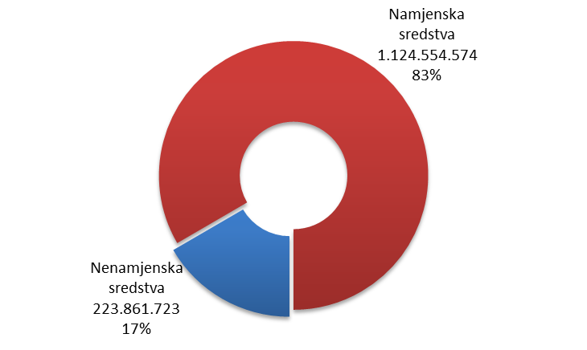

U strukturi nenamjenskih sredstava proračuna najveći udio pripada porezima (82,4%).

Najznačajniji županijski porezni prihod je porez na dohodak koji se obračunava na oporezivi dio dohotka pojedinca po propisanim stopama. Porez na dohodak je zajednički porez čiji se prihod dijeli između općine, odnosno grada i županije. Raspodjela prihoda od poreza na dohodak uređuje se Zakonom o financiranju jedinica lokalne i područne (regionalne) samouprave koji je svoju posljednju izmjenu doživio 4. prosinca 2020. godine, tako da se od 01. siječnja 2021. godinu mijenja dosadašnji način raspodjele ovog poreza.

***Usporedba standardnog dijeljenja poreza na dohodak do 31.12.2020. godine i nakon 01.01.2021. godine (sukladno zadnjim izmjenama Zakonu o financiranju jedinica lokalne i područne (regionalne) samouprave)***

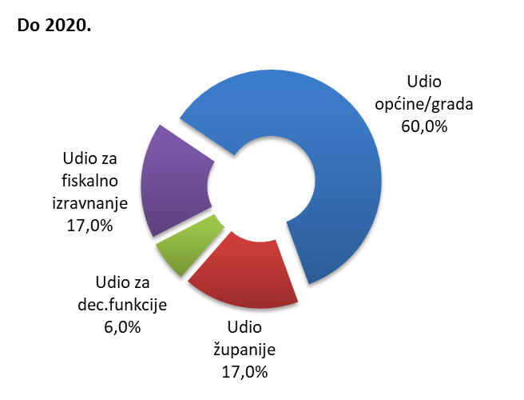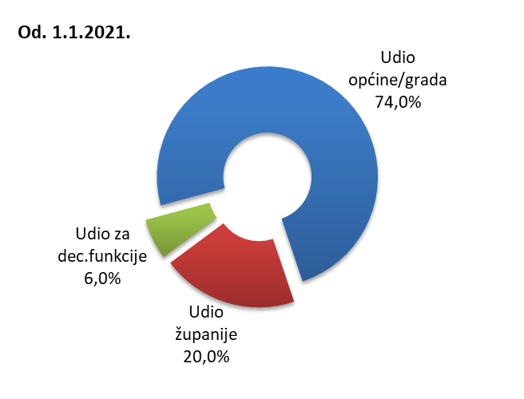

Osim poreza na dohodak koji je zajednički porez, Županija ostvaruje prihode i od drugih „županijskih“ poreza koji se u cijelosti uplaćuju u županijski proračun.

Županijski porezi su: porez na cestovna motorna vozila, porez na plovila, porez na nasljedstva i darove i porez na automate za zabavne igre.

**Proračunski rashodi i izdaci**

Proračunske rashode možemo promatrati po funkcijskoj klasifikaciji tj. razvrstane prema njihovoj namjeni.

***Proračunski rashodi po funkcijskoj klasifikaciji 2021. godinu***

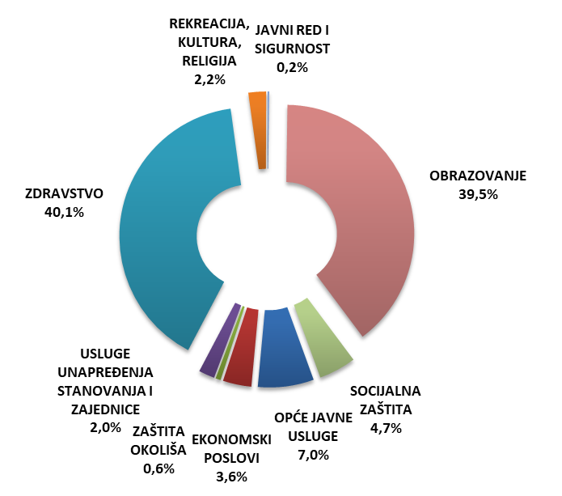

Najveći dio županijskog proračuna usmjeren je u zdravstvo (40,1%) i obrazovanje (39,5%), te opće javne usluge (7,0%).

Gore navedeni podaci u stvari predstavljaju raspored proračunskih sredstava prema funkcijama države i ako se tim podacima doda i raspored rashoda prema ekonomskoj klasifikaciji dobit će se cjelovita informacija o funkcijskoj i ekonomskoj namjeni proračunskih sredstava u 2022. godini.

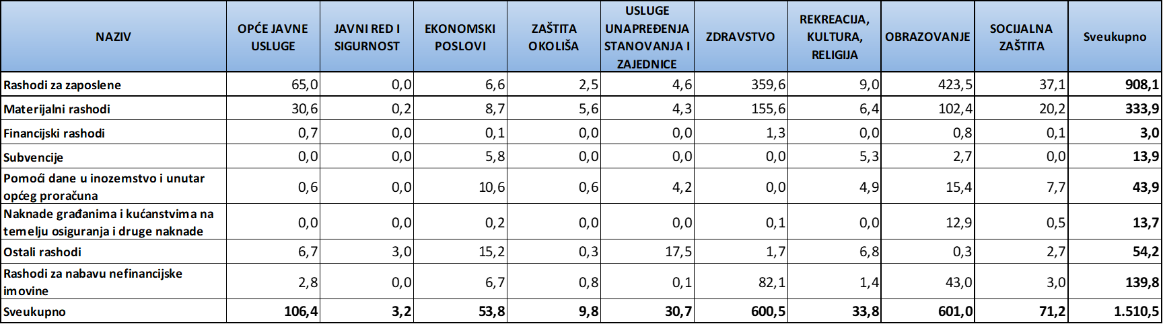

**Povezanost Proračuna sa strateškim dokumentima**

Pored rasporeda po funkcijama i ekonomskoj namjeni, proračunska sredstva su u Posebnom dijelu Proračuna prikazana i po programskoj klasifikaciji, odnosno po programima, projektima i aktivnostima. Svaki od proračunskih programa povezan je i sa strateškim dokumentima, te posebnim ciljevima i mjerama iz novog Plana razvoja Primorsko-goranske županije za razdoblje 2022.-2027. godine. Planom razvoja definirani su sljedeći prioriteti razvoja u narednom razdoblju:

1. Pametna regija konkurentnog gospodarstva baziranog na znanju i naprednim tehnologijama

2. Djeca i mladi u fokusu

3. Zelena tranzicija temeljena na održivom upravljanju i korištenju vlastitih resursa

4. Obrazovani stanovnici s kompetencijama i vještinama za poslove budućnosti

5. Ravnomjernim razvojem do europskog standarda i visoke kvaliteta života za sve građane

**Značajniji projekti i aktivnosti u 2022. godini**

Primorsko-goranska županija nositelj je provedbe ili sudjeluje u financiranju niza kapitalnih i tekućih projekata, te aktivnosti u školstvu, zdravstvu, prometu i drugim područjima svoje nadležnosti. Svi projekti i aktivnosti iskazani su u proračunu prema izvorima financiranja i vrstama rashoda, a u nastavku su izdvojeni neki od njih.

























**FINANCIRANJE RADA UDRUGA**

Županija već dugi niz godina surađuje s udrugama u provedbi javnih politika, a ta se suradnja najčešće očituje kroz različite oblike financijske podrške projektima i programima od interesa za opće dobro te je za sljedeću godinu za navedene namjene planirano preko 8,8 milijuna kuna. Od 2016. godine pravila financiranja programa i projekata od interesa za opće dobro koje provode udruge su se promijenila u cilju veće transparentnosti, a Godišnji plan raspisivanja natječaja za navedene programe i projekte možete pronaći ovdje: <https://www2.pgz.hr/doc/dokumenti/2022/Godisnji-plan-raspisivanja-natjecaja-odluka.pdf> .

Javni pozivi za dodjelu sredstava iz Proračuna mogu se pretražiti ovdje:

<https://www.pgz.hr/o-zupaniji/programi/>

**TRANSPARENTNOST RADA**

Kako bi dodatno podigla transparentnost proračunskih podataka Županija se uključila u projekt „Otvoreni proračun“, realizacijom kojega je omogućeno da se putem jednostavne aplikacije prezentiraju podaci o proračunima županija. Navedene podatke možete pronaći na slijedećoj adresi: <http://proracun.datasimplified.com/primorsko-goranska/>

ili <https://www.opencity.hr/hrvzz/> .